|  |  |
| --- | --- |
| **Área de competência-chave:** Tecnológica 2 | **UFCD: 0776 – Sistemas de informação da empresa** |
| *Formando(a): Daniel Abreu* | 19 /10 /2021 |

|  |  |  |
| --- | --- | --- |
|  | **INSTITUTO PARA A QUALIFICAÇÃO, IP - RAM**  **Escola Profissional Dr. Francisco Fernandes**  Curso de Educação e Formação de Adultos  (Portaria n.º 80/2008, de 27 de junho, alterada pelas Portarias n.º 194/2008, de 3 de novembro e n.º 74/2011, de 30 de junho)  Nível Secundário – Certificação Escolar | Turma:  **TIS2** |

**Ficha de trabalho nº2**

**Documentação Empresarial**: Inclui todos os documentos relativos à empresa, transmitindo informações a respeito de atos e fatos administrativos, financeiros, jurídicos e políticos.

Relativamente aos documentos administrativos estudados, destacamos os seguintes:

* Atas;
* Ofícios;
* Circulares;
* Memorandos;
* E-mail;
* Relatórios;
* Orçamentos;
* Notas de requisição ou encomenda;
* Faturas;
* Contrato de trabalho;

**Para cada um dos documentos**:

1. **O que é?**
2. Indique se se trata de um documento de correspondência **interna** ou **externa** ou **ambas**;
3. **Pesquise** um exemplo e cole a **imagem** no documento;

**ATAS:**

1. São documentos que registam assuntos ou acontecimentos debatidos durante uma reunião.
2. É um documento interno da empresa.

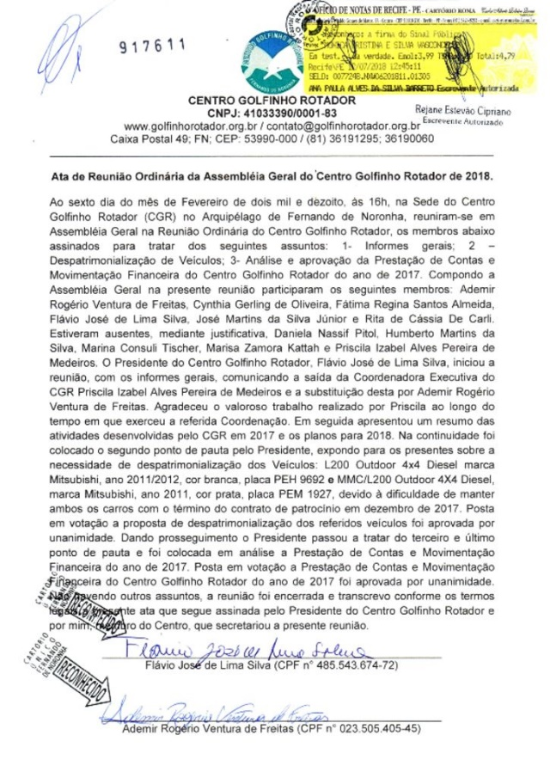

**Ofícios:**

1. São cartas destinadas a alguma entidade pública, empresa ou até mesmo pessoa física, para solicitar, revindicar ou comunicar algo.
2. Ofícios são documentos tanto externos como internos, ou seja, que são enviados para fora da empresa ou dentro da própria empresa para um outro departamento.
3. . 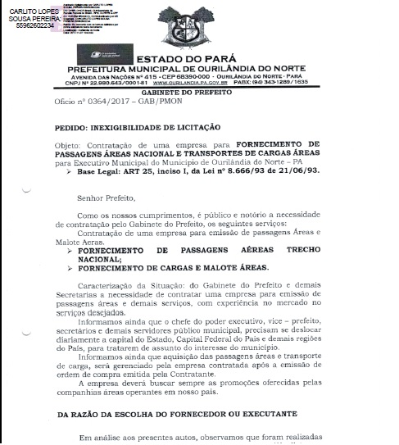

**Circulares:**

1. São documentos oficiais que são usados para divulgar informações para um maior número de pessoas dentro de uma organização publica ou privada.
2. É um documento interno

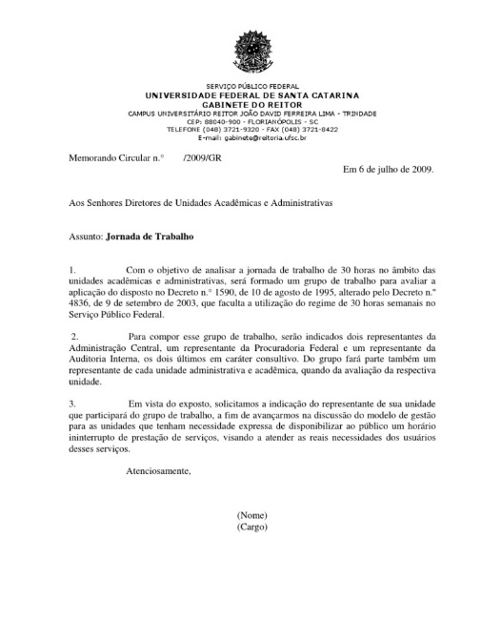

**Memorandos:**

1. São documentos de linguagem simples e de fácil leitura cujo o objetivo é servir de comunicação interna dentro de uma empresa.
2. São documentos internos.

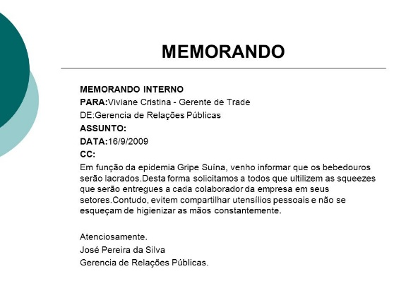

**E-mail:**

1. É um meio de comunicação que é enviada de forma eletrónica através de computadores ligados á internet, são usados para comunicar, informar, solicitar ou enviar documentos anexados ao mesmo.
2. É ambos uma vez que é enviado tanto internamente, como externamente.

**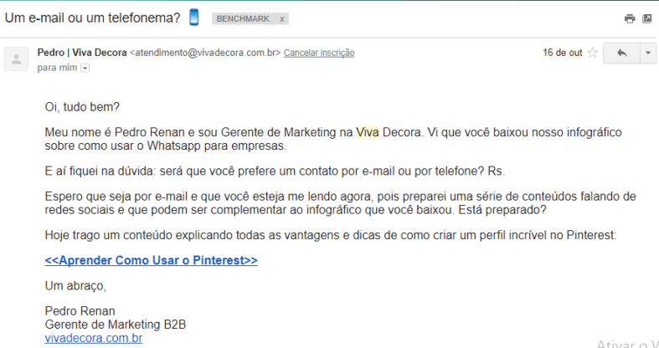**

**Relatórios:**

1. Os relatórios representam conjuntos de informações que possibilitam acompanhar indicadores e resultados, por norma são criados em diferentes modelos e formatos que fazem com que a analises sejam extremamente simples.
2. Os relatórios são documentos tanto internos como externos.

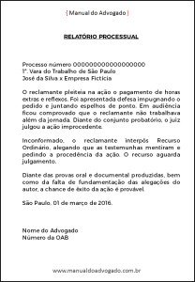

**Orçamentos:**

1. O orçamento empresarial é considerado um plano empresarial com o objetivo de criar estratégias a serem seguidas, com projeção de receitas e despesas.
2. Sendo um documento que ajuda a empresa a planear melhor a saúde financeira, este é um documento interno.

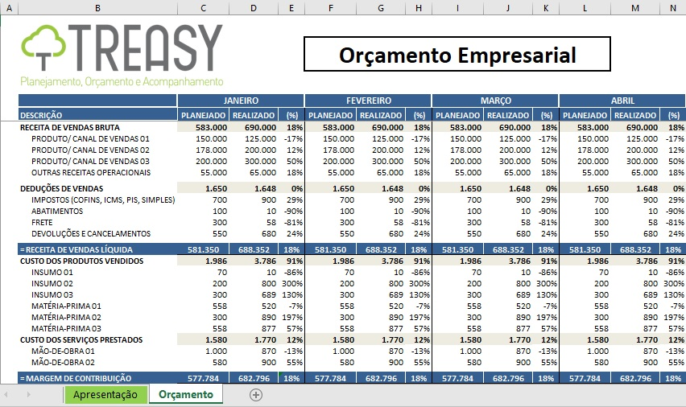

**Notas de requisição ou encomenda:**

1. A nota de requisição ou encomenda é um documento que o comprador entrega ao vendedor para solicitar certos produtos que precise. Neste, conta a quantidade a comprar, o tipo de produto, o preço e as condições de pagamento.
2. Sendo um documento necessário para venda e compra de produtos da empresa, este é externo e interno.

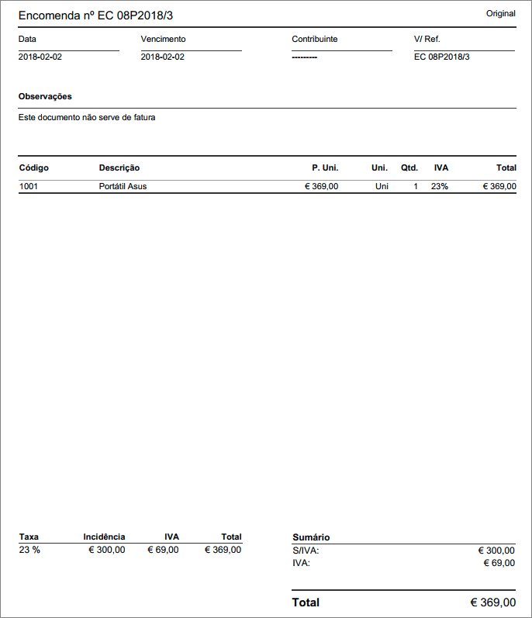

**Faturas:**

1. Uma fatura é um documento que deve ser sempre emitido quando se adquire um bem ou serviço sujeito a IVA, mesmo que o cliente não a solicite.
2. É um documento externo e interno.

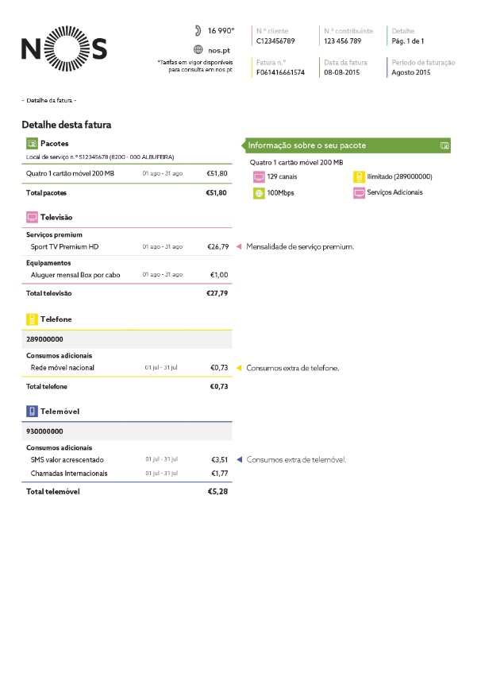

**Contrato de trabalho:**

1. Um contrato de trabalho é um acordo entre o empregador e o trabalhador onde constam as condições do trabalho com obrigações para cada parte. O trabalhador presta serviços e a entidade empregadora paga os mesmo através de um vencimento estipulado no contrato.
2. É um documento interno e externo.

**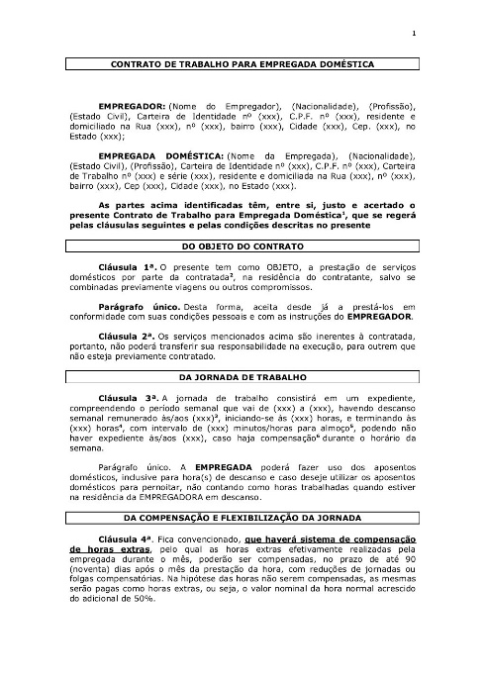** 2



Parágrafo Primeiro. As horas excepcionalmente laboradas aos domingos e
feriados, poderão ser compensadas com folga em...

3



        Cláusula 12ª. Caso a EMPREGADA se manifeste a respeito do desejo de
sair, proporcionará o prazo de 30 dias ao... 4




________
Nota:
        1. Art. 1º, da Lei nº 5.859/72.
        2. Direitos previstos para a Empregada Doméstica - Ar...

|  |  |
| --- | --- |
| [***Validação de Resultados de Aprendizagens / Objetivos***](http://aconspirata.blogspot.com/2009/04/pre-conceitos-estereotipos-e.html) | |
| * Enunciar os princípios de organização e as tarefas administrativas da empresa. |  |
| *O(A) Formador(a):*   *Data: \_\_\_\_ /\_\_\_/2022* | |